https://doi.org/10.23913/ride.v14i28.1831
Artículos científicos
Estrategia para desarrollar competencias lingüísticas en inglés usando una aplicación virtual
Strategy to develop linguistic skills in English using a virtual application
Estratégia para desenvolver competências linguísticas em inglês através de uma aplicação virtual
Sara Irish Hernández Ham
Universidad Autónoma de Querétaro, México
sara.irish.hernandez@uaq.edu.mx
https://orcid.org/0000-0001-5677-8741

Juan Salvador Hernández Valerio
Universidad Autónoma de Querétaro, México
valerio@uaq.mx
https://orcid.org/0009-0005-9282-8263

Reyna Moreno Beltrán
Universidad Autónoma de Querétaro, México
reyna.moreno@uaq.mx
https://orcid.org/0000-0002-5307-0921

Resumen
Este artículo presenta una investigación que tiene como objetivo desarrollar una aplicación de asistente de voz para estudiantes de educación superior con el fin de potencializar sus habilidades lingüísticas en el idioma inglés para entrevistas laborales. Para ello, se realizó un estudio aplicando un instrumento tipo encuesta en una muestra de 63 estudiantes de la Facultad de Ciencias Políticas y Sociales de la Universidad Autónoma de Querétaro. Los resultados indican que para los estudiantes contar con el idioma inglés como habilidad para competir en el campo laboral es muy importante e impacta directamente en las oportunidades y el salario que podrían obtener como profesionistas. Asimismo, los alumnos no se sienten seguros de su nivel de habilidad para hablar en el idioma inglés con fines profesionales y utilizarlo para una entrevista laboral. Por eso, se diseñó una estrategia para desarrollar las habilidades de la lengua inglesa a través de una aplicación para asistente de voz que provee a los estudiantes una práctica autónoma y constante, ubicua y atemporal. Luego de presentar el prototipo de la aplicación, como resultado, los estudiantes y docentes de la facultad opinan que la aplicación puede ser útil, innovadora y representa una herramienta que se puede utilizar dentro y fuera del salón de clase para practicar la conversación para una entrevista laboral.
Palabras clave: Tecnología educativa, inglés, innovación, aprendizaje autónomo, entrevista laboral.

Abstract
This article presents a research aimed at developing a voice assistant application for higher education students with the purpose of enhancing their language skills in the English language for job interviews. A study was carried out using a Survey-type instrument with a sample of 63 students from the Faculty of Political and Social Sciences of the Autonomous University of Queretaro. The results indicate that English language is a very important skill for the students to compete in the work market, and directly impacts the opportunities and salary they could obtain as professionals. Additionally, the results show that students do not feel confident about their English speaking abilities for professional purposes and using it for a job interview. Therefore, a strategy was designed to develop English language skills through a voice assistant application that provides students with autonomous and constant, ubiquitous, and timeless practice. After presenting the prototype of the application, as a result, students and faculty members believe that the application could be useful, innovative, and represents a tool that can be used inside and outside the classroom to practice conversation for a job interview.
Keywords: Educational technology, English, innovation, autonomous learning, job interview.

Resumo
Este artigo apresenta pesquisa que tem como objetivo desenvolver um aplicativo de assistente de voz para estudantes do ensino superior com o objetivo de aprimorar suas habilidades linguísticas na língua inglesa para entrevistas de emprego. Para tanto, foi realizado um estudo aplicando um instrumento do tipo pesquisa em uma amostra de 63 estudantes da Faculdade de Ciências Políticas e Sociais da Universidade Autônoma de Querétaro. Os resultados indicam que para os estudantes ter a língua inglesa como habilidade para competir no mercado de trabalho é muito importante e impacta diretamente nas oportunidades e no salário que poderiam obter como profissionais. Da mesma forma, os alunos não se sentem confiantes em seu nível de habilidade para falar a língua inglesa para fins profissionais e utilizá-la para uma entrevista de emprego. Por este motivo, foi desenhada uma estratégia para desenvolver competências na língua inglesa através de uma aplicação de assistente de voz que proporciona aos alunos uma prática autónoma e constante, omnipresente e intemporal. Após apresentar o protótipo do aplicativo, como resultado, os alunos e professores da faculdade acreditam que o aplicativo pode ser útil, inovador e representa uma ferramenta que pode ser utilizada dentro e fora da sala de aula para praticar conversação para um trabalho de entrevista.
Palavras-chave: Tecnologia educacional, inglês, inovação, aprendizagem autônoma, entrevista de emprego.
Fecha Recepción: Marzo 2023 Fecha Aceptación: Febrero 2024

Introducción
El idioma inglés ha desempeñado un papel crucial durante décadas, pero en la actualidad ocupa “una posición privilegiada en el mundo”, como señalan Torres-Cajas y Yepes-Oviedo (2018) debido a la globalización y las telecomunicaciones y debido a que resulta esencial para comunicarse en diversos ámbitos, como el económico, tecnológico, científico, social y académico. Sin embargo, a pesar de esta necesidad de dominar el inglés como segunda lengua, muchos enfrentan dificultades para perfeccionarlo, sobre todo en la expresión oral, lo cual suele ser una fuente de ansiedad para los estudiantes (Kalan, 2007).
Además, la práctica oral del inglés en las clases a menudo resulta insuficiente debido a la gran cantidad de alumnos en los grupos o a la falta de confianza de algunos estudiantes para expresarse en dicha lengua, lo que puede privarles de la oportunidad de mejorar. Los medios tecnológicos, sin embargo, pueden ayudar a superar la barrera de la timidez y permitir alcanzar objetivos que podrían no lograrse en entornos presenciales (Pacheco, 2021).
En efecto, la capacidad de hablar un idioma se considera un indicador clave de su dominio, lo que destaca la importancia de la habilidad oral en el aprendizaje de una lengua (Torres, 2019). Por ello, las entrevistas laborales suelen incluir una sección en la que se evalúa la competencia comunicativa en inglés, ya sea para entender o para expresar mensajes. Como menciona Vinueza (2017), “la habilidad de comunicarse al analizar y procesar la información que se escucha, eso es comunicación oral” (p. 23). En otras palabras, dado que se trata de una habilidad, su dominio puede incrementarse mediante la práctica regular.
Ahora bien, la habilidad auditiva es la primera que desarrolla el ser humano y sirve como base para el desarrollo del habla y luego se inicia el proceso de adquisición de la lectoescritura. Aunque el desarrollo de las cuatro habilidades lingüísticas es crucial para comprender y dominar un idioma, en este proyecto de trabajo se enfoca en reforzar las habilidades auditiva y oral para mejorar la competencia comunicativa de los estudiantes que ingresarán al ámbito profesional mediante el uso de una aplicación con asistente de voz.
Al respecto, existen diversos estudios relacionados con el tema de investigación de este estudio, de los cuales se extrae información relevante que influye en el enfoque hacia el resultado deseado. Por ejemplo, Gómez Barrios y Palma Velásquez (2020) llevaron a cabo un estudio sobre la aplicación del podcast (un archivo de audio episódico) como estrategia didáctica para fomentar el desarrollo y la mejora de las habilidades de expresión y comprensión oral en inglés. Este estudio se basó en criterios teóricos sobre el podcast estudiantil, el aprendizaje móvil y el aprendizaje mediado por dispositivos móviles. Los resultados mostraron una mejora en las habilidades orales del inglés entre los estudiantes que participaron en el estudio mediante la creación y uso de podcasts, lo que a su vez promovió la independencia en su aprendizaje, lo cual resalta la importancia de involucrar a los alumnos en la aplicación práctica del conocimiento adquirido a través de recursos tecnológicos actualizados y dinámicos.
Por su parte, Hsiao-Ling et al. (2021) observaron la escasez de estudios sobre los efectos del uso de asistentes virtuales de voz (IPA, por sus siglas en inglés). Como investigadores, partieron del supuesto de que una característica de los IPA es su capacidad para inducir interacciones de diálogo, lo que podría beneficiar el aprendizaje de una segunda lengua, especialmente en términos de pronunciación y habilidades de escucha y habla. Por lo tanto, decidieron llevar a cabo un estudio para analizar el impacto del uso de un IPA popular, el Amazon Echo Show, en estudiantes de inglés, así como su percepción sobre trabajar con un IPA. El estudio se realizó con un grupo experimental y uno de control. El grupo primero, además de las clases regulares, recibió 7 sesiones de menos de una hora con Alexa, la asistente virtual. Luego de evaluar a ambos grupos, antes y después del experimento, el estudio concluyó que hubo una mejora significativa en el desarrollo de la habilidad oral en el grupo experimental, lo que sugiere una mejora después de interactuar con Alexa. Además, a este mismo grupo se le aplicó una encuesta para conocer su percepción sobre el experimento, y los estudiantes informaron que el IPA les proporcionó una mayor interacción oral y redujo su ansiedad al hablar. Esa indagación sugiere la necesidad de continuar explorando el potencial de estos asistentes virtuales de voz.
En otro estudio, Daniels (2021) señala que las dificultades en el aprendizaje del idioma inglés, así como en su enseñanza son numerosas, las cuales se ven agravadas por la urgencia de cambios sustanciales en los métodos didácticos surgidos a raíz de la pandemia. En consecuencia, la enseñanza virtual se ha vuelto indispensable y la inteligencia artificial puede ser un apoyo para el aprendizaje a distancia. En palabras del referido autor, "speech recognition has the potential to become a necessary part of teaching ELLs” (p. 12).
Otro estudio que vale la pena mencionar es el de Terzopoulos y Satratzemi (2020), el cual resulta muy interesante, ya que investiga tres aspectos relacionados con los asistentes virtuales de voz, es decir, la interacción de los usuarios (niños, adultos, ancianos y personas con discapacidad) con los altavoces inteligentes en su vida diaria, cómo se han utilizado dichos altavoces y tecnología en la educación (primaria, secundaria, especial y de idiomas), y las preocupaciones de los usuarios en cuanto a la seguridad. Tras llevar a cabo su investigación, se encontraron varios resultados que revelan el potencial de los asistentes virtuales de voz.
Sin embargo, en el ámbito educativo, no se ha aprovechado al máximo su uso debido a varios factores, como el hecho de que varios Skills (programas para asistentes de voz) están en fase de desarrollo y algunos en pruebas, de modo que aún no hay conclusiones definitivas. En cuanto a las preocupaciones de seguridad, los investigadores sugieren que los desarrolladores y la compañía creadora de la tecnología deben mejorar esta condición en sus productos.
Luego de revisar los artículos mencionados, es destacable lo novedoso y poco investigado del tema, quizás debido a que su uso es muy reciente y aún no hay tantos estudios como para establecer conclusiones definitivas. Esto puede tener un lado alentador, ya que como investigadores hay un vasto campo por explorar en cuanto a los asistentes virtuales de voz aplicados en la educación y como estrategia didáctica. En el caso de la práctica de habilidades lingüísticas en inglés, la oportunidad es aún mayor, aunque también lo es el desafío tecnológico.
Por tanto, este estudio busca contribuir a la experimentación que ya se está produciendo y aportar beneficios profesionales a los estudiantes de inglés que buscan mejorar sus habilidades de habla y escucha, ya que ellos deberían contar con todas las herramientas necesarias para practicar dicha lengua de manera suficiente e independiente, en sus propios tiempos y ritmo, con el fin de no perder su nivel de habilidad y mejorarlo.
Este aspecto es de vital importancia, ya que como se menciona en la página del Observatorio Laboral (s. f.), independientemente de la profesión que se estudie, se requieren tres herramientas imprescindibles para obtener un mejor empleo: dominio de idiomas, conocimientos de informática y tecnología, y capacidad de coordinación y gestión.
Desde la perspectiva de un docente de lengua inglesa y de las instituciones educativas, es evidente la necesidad real que enfrentan los estudiantes que están por graduarse y requieren mejorar sus habilidades de comunicación en inglés para el ámbito laboral. En la plataforma de bolsa de trabajo reconocida internacionalmente OCC Mundial (25 de septiembre de 2018), se menciona que según datos publicados por El Financiero (periódico nacional mexicano), el 65 % de aquellos que afirman “saber inglés” carecen de los conocimientos mínimos para desempeñar un trabajo bilingüe, y solo el 5 % de ellos puede sostener una conversación. Aunque esta necesidad no sea reconocida por todos los estudiantes, la realidad es que la mayoría eventualmente enfrentará entrevistas laborales y, por lo tanto, deben desarrollar estas habilidades lingüísticas, tanto en el habla como en la escucha, para complementar su conocimiento y dominio del inglés como segunda lengua hasta alcanzar un nivel avanzado.
Actualmente, existen varias opciones tecnológicas que pueden brindar soluciones para apoyar a los estudiantes frente a este desafío, las cuales se encuentran en fases de innovación y pilotaje. La propuesta de este estudio aborda el problema desde múltiples perspectivas, todas centradas en el aprendizaje del estudiante. Por ejemplo, la intención es proporcionar un apoyo que el estudiante pueda utilizar de manera independiente a las clases, aprovechando la ubicuidad de la tecnología. También se busca aprovechar la ventaja de la privacidad al practicar con un asistente de voz que no juzgará ni se burlará del estudiante en caso de cometer errores, a diferencia de lo que a menudo sucede con los compañeros de clase o incluso con el docente. Además, se aborda desde el aspecto lúdico de interactuar con una inteligencia artificial (IA), lo cual resulta placentero e incentiva a practicar más (Ángel Rueda et al., 2018), ya que los asistentes de voz, al interactuar con el usuario, desarrollan una cierta relación con él en la guía y el acompañamiento (Cortázar Rodríguez, 2021).
Ahora bien, con base en toda la información previamente expuesta y el análisis de los resultados obtenidos en la encuesta, se formuló la siguiente hipótesis: si se diseña una aplicación para un asistente de voz, entonces se desarrollarán las habilidades lingüísticas de escucha y habla en el idioma inglés de los estudiantes de educación superior mediante la práctica individual y autónoma para mejorar su desempeño en las entrevistas laborales.
Con el fin de explorar posibilidades en relación con este tema, el presente estudio tiene como objetivo principal desarrollar una aplicación de asistente de voz dirigida a estudiantes de educación superior con la cual se busca potenciar sus habilidades lingüísticas en inglés, específicamente para situaciones de entrevistas laborales.
Para alcanzar este objetivo, se han establecido parámetros para el desarrollo de habilidades comunicativas, con énfasis en el habla y la escucha en inglés para entrevistas laborales, a través de la práctica con un asistente de voz. Una vez definidos estos parámetros, se podrá identificar mejoras en situaciones medibles de ensayo, utilizando una matriz de categorías basada en el MCER (Marco Común Europeo de Referencia para las Lenguas).

Metodología
El modelo ADDIE (acrónimo de análisis, diseño, desarrollo, implementación y evaluación) de diseño instruccional fue utilizado en este proyecto como un marco para la construcción de la intervención educativa. Aunque no constituye un método de investigación en sí mismo, sí proporciona una planificación sistemática y un enfoque basado en objetivos para el diseño y desarrollo de programas de aprendizaje efectivos.
El propósito principal del modelo ADDIE es guiar el proceso de diseño y desarrollo de programas de aprendizaje efectivos, con énfasis en identificar necesidades de aprendizaje, diseñar materiales y actividades de enseñanza, desarrollar recursos de aprendizaje, implementar el programa y evaluar su efectividad. Las características de este modelo, tales como su enfoque sistemático y orientado a objetivos, lo hacen adecuado para ser adoptado como método para llevar a cabo este estudio.

Figura 1. Modelo ADDIE
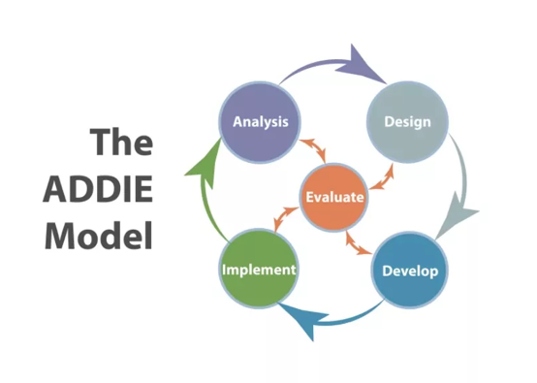
Fuente: ceolevel.com
En la primera etapa (análisis) se recolectó información que fue organizada e interpretada para comprender la situación del estudiante y la problemática identificada. La segunda etapa (diseño) se centró en encontrar la mejor solución para las necesidades detectadas, de modo que se definieron los objetivos y los métodos de evaluación. En la tercera etapa (desarrollo) se diseñó el prototipo de la aplicación móvil. En la cuarta etapa (implementación) se presentó el prototipo a un grupo piloto seleccionado por conveniencia de docentes y estudiantes, seguido de la aplicación de cinco instrumentos (descritos más adelante) para recopilar retroalimentación de los usuarios. Dado que el modelo ADDIE es iterativo, permite regresar a cualquiera de las fases según sea necesario para revisar, corregir y mejorar el proceso antes de volver a implementarlo. En la quinta etapa (evaluación) se analizaron los resultados obtenidos y se procedió a sustentar la hipótesis de estudio. Por último, se redactó la discusión y las conclusiones del estudio.
El enfoque utilizado en este estudio es de tipo mixto, pues se combinaron elementos cuantitativos y cualitativos. La población objetivo consistió en estudiantes de licenciatura de la Facultad de Ciencias Políticas y Sociales (FCP y S) de la Universidad Autónoma de Querétaro, inscritos en un curso de inglés de nivel intermedio-avanzado. La muestra, seleccionada por conveniencia, estuvo compuesta por 63 estudiantes matriculados en las materias de inglés de niveles 5 al 8, pertenecientes a cualquier semestre y licenciatura ofrecida por la Facultad. Además, participaron 5 docentes del área de inglés, quienes otorgaron su consentimiento informado y declararon no tener conflictos de interés con el estudio.
Para comprender la problemática, se empleó un enfoque cuantitativo mediante la realización de una exploración de campo. Asimismo, se diseñó un instrumento de encuesta basado en la escala de Likert con el objetivo de medir tres criterios: el nivel de conocimiento del idioma inglés, su nivel de empleabilidad y el uso de la tecnología para mejorar las habilidades lingüísticas en inglés. Se utilizó el coeficiente alfa de Cronbach para evaluar la confiabilidad del instrumento. La encuesta se diseñó con el propósito de indagar sobre la experiencia de los estudiantes con el idioma inglés y su aplicación en contextos profesionales. Esta información proporcionó los parámetros fundamentales para justificar y respaldar el estudio.
En cambio, el enfoque cualitativo se empleó para investigar las causas y efectos relacionados con la problemática identificada, así como para explorar las percepciones y experiencias de los actores involucrados. Se utilizaron entrevistas y observaciones para evaluar los niveles de seguridad, motivación y confianza de los estudiantes y docentes en relación con el inglés, así como su experiencia con herramientas tecnológicas como apoyo pedagógico. Además, se buscó determinar la eficacia actual del inglés como herramienta de estudio y trabajo para los estudiantes de la Facultad de Ciencias Políticas y Sociales de la Universidad Autónoma de Querétaro (UAQ). Las entrevistas fueron validadas mediante juicio de expertos en el área de inglés y se realizaron en una etapa inicial de la investigación. Se concluyó que el desarrollo de las habilidades lingüísticas mencionadas tendría un impacto positivo en la seguridad y autoestima de los estudiantes, aspectos esenciales para su desarrollo personal integral.
Ahora bien, el proyecto de intervención se basó en una metodología aplicada, ya que se propuso una innovación tecnológica consistente en el desarrollo de una herramienta: una aplicación para un asistente de voz destinada a ayudar a los estudiantes a practicar habilidades lingüísticas de habla y escucha en inglés. Para preparar la programación de la aplicación, se diseñó un prototipo en el entorno de Figma, llamado Speech Buddy. Las pantallas de la aplicación fueron diseñadas para guiar al usuario a través de los diferentes temas y menús de manera clara y precisa con la intención de que sea amigable e intuitiva desde el primer uso, de modo que el usuario se motive a practicar más.
Durante la fase de implementación, se llevó a cabo la socialización del prototipo, inicialmente para realizar un sondeo piloto y luego para aplicar los instrumentos de evaluación de usabilidad, organización de contenidos, deseabilidad, utilidad y credibilidad, así como la evaluación de calidad del software. Estas evaluaciones se llevaron a cabo mediante encuestas, entrevistas y una técnica de organización de cartas (card sorting) entre los estudiantes y docentes de inglés que formaron parte de la muestra.
Este proceso combinó trabajo empírico de investigación con desarrollo teórico, lo que permitió identificar dimensiones y aspectos necesarios para cumplir con la relación entre ética profesional e investigación educativa (López-Calva, 2019).
Asimismo, y como ya se mencionó, el enfoque utilizado fue de tipo mixto, ya que se requerían tanto técnicas como estrategias cuantitativas y cualitativas. Los métodos cuantitativos se emplearon para evaluar la problemática desde una perspectiva externa, comparar, interpretar, establecer precedentes, determinar causalidad y sus implicaciones (como lo sugieren Lester y Lester, citados por Hernández Sampieri et al., 2014), lo cual también sirvió para demostrar la efectividad del proyecto. Para llevar a cabo la estrategia cuantitativa, se diseñaron y aplicaron cinco instrumentos: cuatro de ellos en forma de encuestas mediante formularios en línea, y uno utilizando el método de organización de cartas (card sorting) a través de la plataforma UX Optimal Workshop.
Para determinar los parámetros de aprendizaje en la muestra, se empleó un método cuantitativo que consistió en una matriz de categorías analíticas relacionadas con la enseñanza y aprendizaje de las habilidades lingüísticas del idioma inglés. En una primera etapa, se utilizó una prueba de tipo examen oral para medir el nivel de dominio de los estudiantes en cuanto a habilidades orales y auditivas. Esta se volverá a aplicar en una tercera etapa del proyecto, una vez que se haya programado, implementado y evaluado la estrategia de intervención de aprendizaje propuesta en este estudio con el objetivo de establecer una comparación y evaluar la efectividad de la herramienta desarrollada. Los criterios de evaluación para todos los casos fueron tomados del Marco Común Europeo de Referencia para las Lenguas (MCER o CEFR en inglés).

Resultados
Los resultados de este proyecto se dividen en dos fases: la primera tuvo como objetivo comprender el problema y validar la pertinencia del proyecto, mientras que la segunda abarca los resultados obtenidos tras la intervención con el prototipo de la aplicación móvil.

Investigación de campo
Se llevó a cabo una investigación exploratoria de campo para abordar la problemática identificada. En concreto, se diseñó un instrumento tipo encuesta basado en la escala de Likert, el cual fue respondido por 63 estudiantes de los 87 inscritos en los niveles avanzados de inglés de las distintas carreras de licenciatura en la Facultad de Ciencias Políticas y Sociales de la UAQ. La encuesta arrojó un coeficiente alfa de Cronbach de 0.80, lo que indica una alta confiabilidad en el instrumento.
Los resultados de la encuesta revelaron varias áreas de oportunidad. Por ejemplo, más del 60 % de los estudiantes afirmaron tener un buen dominio del idioma inglés en términos de comprensión auditiva y lectura, así como una habilidad suficiente para la escritura. Sin embargo, solo el 27 % de los estudiantes indicaron tener un buen dominio en la habilidad de expresión oral (figura 2). Estos hallazgos confirman la premisa de que hay pocos estudiantes que, a pesar de tener un buen nivel en las habilidades de lectura y escritura, pueden comunicarse efectivamente en inglés, lo que subraya la necesidad de desarrollar herramientas que apoyen la práctica de esta habilidad.

Figura 2. Dominio oral del idioma inglés
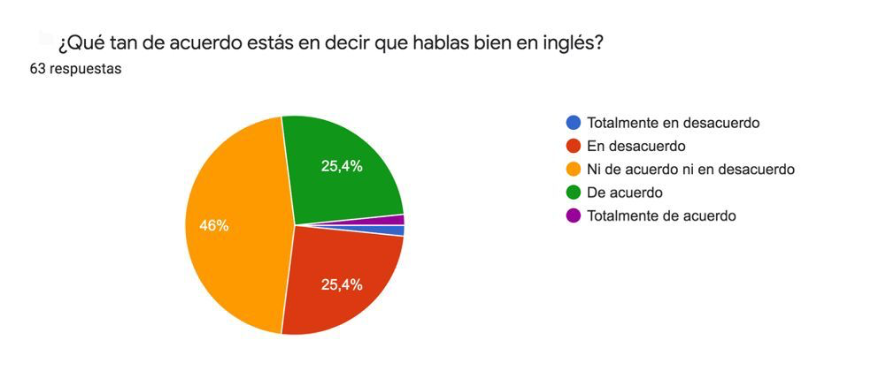
Fuente: Elaboración propia
Para adquirir una competencia oral sólida en el idioma inglés, es crucial que la persona cuente con confianza en sí misma y una motivación considerable para practicar con regularidad, de modo que pueda mejorar progresivamente mediante la práctica constante. Es evidente que parte del problema radica en la falta de seguridad por parte del estudiante, además de la escasa exposición a la práctica oral. Esta habilidad suele ser la menos desarrollada entre los estudiantes, quienes, a pesar de reconocer la importancia de expresarse claramente en inglés, a menudo carecen de confianza en sus habilidades orales. Por ende, es vital que los estudiantes dispongan de estrategias que fomenten su interés en mejorar la habilidad oral (ver figuras 3 y 4).

Figura 3. Importancia de hablar inglés
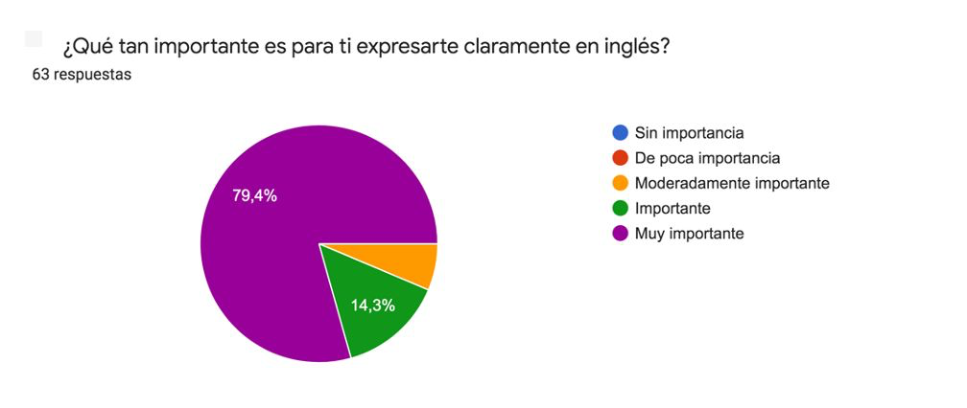
Fuente: Elaboración propia

Figura 4. Importancia de hablar inglés para el desarrollo laboral
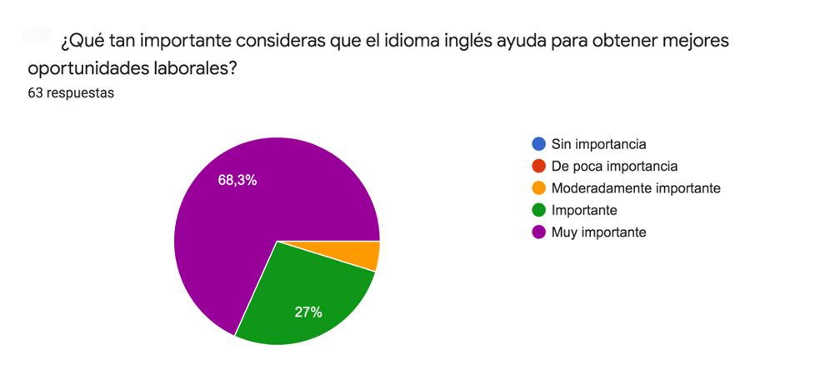
Fuente: Elaboración propia
Asimismo, se identificó que la principal área de oportunidad radica en que los estudiantes manifestaron no haber utilizado ninguna aplicación para practicar entrevistas laborales en inglés. Esto pone de manifiesto la carencia de una herramienta que les proporcione la práctica verbal necesaria para mantener conversaciones profesionales fluidas en inglés con este propósito específico (figura 5).

Figura 5. Uso de tecnología para practicar inglés
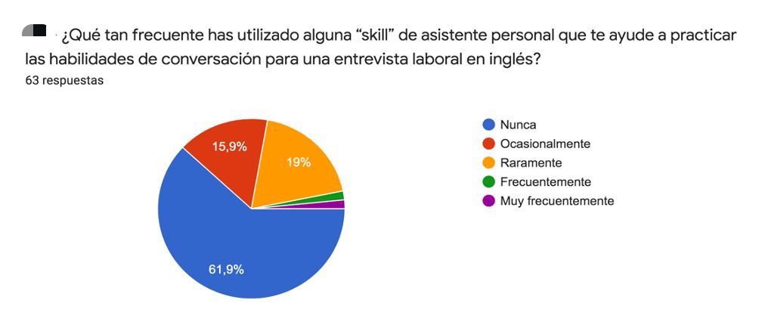
Fuente: Elaboración propia
Con base en el análisis de la información recabada mediante el instrumento anterior, se evidencia la necesidad de contar con una herramienta económica y adaptable al tiempo del estudiante que complemente la enseñanza en el aula, y así dominar las habilidades lingüísticas de escucha y habla en el idioma inglés. Esto es indispensable para que los estudiantes se conviertan en profesionistas mejor preparados y equipados con una de las habilidades esenciales para el campo laboral: el dominio de un segundo idioma.

Intervención con prototipo
En cuanto a los resultados de la presentación del prototipo, los datos recopilados a través de cuatro instrumentos diferentes reflejan una aceptación general positiva de la aplicación, al mismo tiempo que señalan áreas de oportunidad que deben considerarse durante la fase de programación de la aplicación.

  - Evaluación de usabilidad (usability) del prototipo App SpeechBuddy
En el primer instrumento, se evaluaron las variables de eficiencia, facilidad de aprendizaje y satisfacción. Según los resultados obtenidos, el 50 % de los usuarios consideró que la aplicación siempre es eficiente, mientras que el 64.5 % opinó que la facilidad de aprendizaje siempre se da en la aplicación. Además, el 56 % expresó estar completamente satisfecho con la aplicación.
Algunos valores bajos obtenidos en la evaluación pueden atribuirse a funciones que aún no están habilitadas debido a que se trata de un prototipo, como el sonido. Sin embargo, es importante destacar algunos datos relevantes, como la posibilidad de elegir opciones del menú mediante la tecleada y la sugerencia de incluir una función de deshacer.

  - Estudio Card Sorting para organización de contenidos
El segundo instrumento permitió conocer cómo los usuarios esperan que estén organizados los elementos dentro de la aplicación móvil. Los participantes debían clasificar las tarjetas con los nombres de los elementos en las categorías que consideraban más apropiadas para una mejor organización dentro de la aplicación. Los resultados de este estudio muestran que la mayoría de los estudiantes organizaron los contenidos según las categorías presentadas, lo que coincide con la estructura con la que se diseñó la aplicación. Sin embargo, aquellos resultados que se colocaron en otras categorías se consideraron como un punto de vista alternativo para la organización cuando se programe la aplicación (figura 6).

Figura 6. Gráfica de resultados de estudio tipo Card sorting en programa OW Optimal workshop
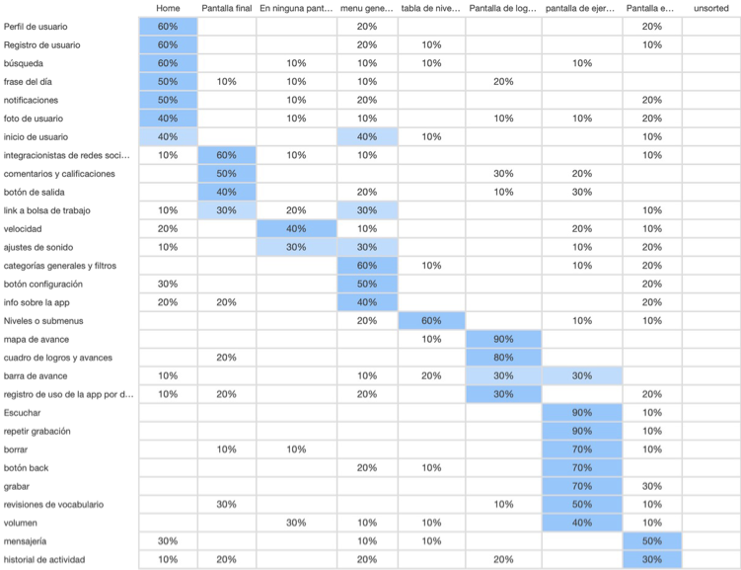
Fuente: Elaboración propia

Evaluación de deseabilidad, utilidad y credibilidad de la aplicación Speech Buddy
En el tercer instrumento, se evaluaron las variables de deseabilidad, utilidad y credibilidad. La mayoría de los usuarios expresaron que los caracteres, los elementos y la organización de la interfaz son claros y fáciles de leer. Asimismo, la mayoría consideró que la terminología y la información del sistema son lo suficientemente claras. En cuanto a aprender a manejar el sistema, el 90 % declaró que es fácil de utilizar. Sin embargo, aproximadamente el 20 % opinó que es poco fácil corregir los errores, lo cual se tomará en consideración para mejorar la deseabilidad (figura 7).

Figura 7. Ítem de la evaluación que muestra la falta de opción para corregir errores en la aplicación
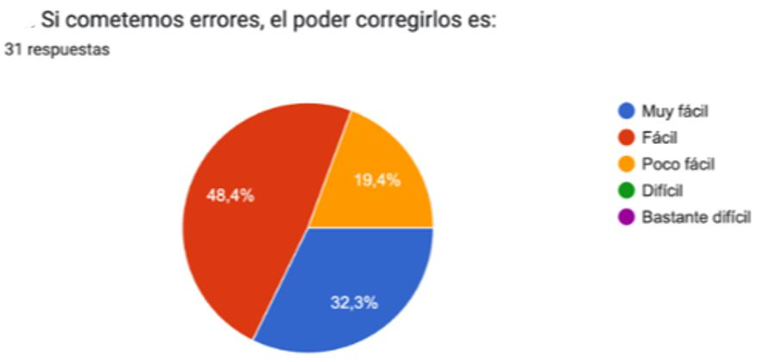
Fuente: Elaboración propia

Evaluación de calidad del software Speech Buddy
El cuarto instrumento utilizado fue la Evaluación de Calidad del Software Educativo desarrollado por Medel (2020), que incluye variables como motivación, versatilidad, pedagogía y evaluación. La mayoría de los usuarios (más del 95 %) opinaron que la aplicación es interactiva y motiva a continuar en el proceso de aprendizaje. Sin embargo, aproximadamente el 30 % se mostró neutral en cuanto a la versatilidad de la aplicación. En cuanto a la pedagogía, más del 95 % consideró que el contenido del curso se presenta de manera clara y sencilla en la aplicación. Por último, la evaluación representó claramente un área de oportunidad y mejora en la aplicación, ya que casi el 40 % de los encuestados mostró una postura neutral respecto a la claridad de la retroalimentación. En este punto, se considerará volver al diseño del prototipo para incluir descripciones más detalladas.

La entrevista
Para complementar la evaluación del prototipo con la opinión de los docentes del área, se llevó a cabo una intervención utilizando un instrumento cualitativo tipo entrevista, la cual se aplicó debido a la inquietud por conocer si los docentes de inglés se sentían amenazados por el uso de la tecnología para reforzar el aprendizaje de esa lengua. Las preguntas para la entrevista a los docentes fueron las siguientes (se entrevistó a cinco docentes de una academia de diez, seleccionando aquellos que imparten los niveles avanzados):
1.- ¿Qué opina del uso de la tecnología móvil para la práctica del idioma inglés por los estudiantes?
2.- ¿Para usted como docente de inglés el uso de aplicaciones tecnológicas para practicar inglés representa una amenaza para su desempeño y crecimiento profesional?
3.- ¿Qué opina de una aplicación móvil para la práctica del idioma inglés enfocado a entrevista laboral para estudiantes que estén próximos a graduarse?
De las entrevistas se pudo concluir lo siguiente:
- La mayoría opinó que el uso de aplicaciones en los celulares es muy bueno porque ayuda, complementa la práctica del inglés y lo pueden hacer en cualquier momento.
- Ningún docente entrevistado manifestó sentirse amenazado en su labor debido a que los estudiantes utilicen aplicaciones móviles.
- Todos opinaron que sería muy bueno contar con una aplicación para practicar la entrevista laboral en inglés y que la utilizarían como recurso en sus clases.
Los resultados de las entrevistas fueron altamente gratificantes, ya que no solo se descartó la posibilidad de que los docentes se sintieran amenazados o limitados por la tecnología, sino que el 100 % de los entrevistados estuvo de acuerdo en las ventajas que la tecnología propuesta ofrece. Además, se mostraron dispuestos a incorporarla dentro y fuera del salón de clase para fomentar el aprendizaje y la práctica del conocimiento del inglés como herramienta de comunicación totalmente necesaria en el ámbitos profesional y laboral.

Aplicación móvil Speech Buddy
Para el diseño del prototipo, se tomaron en consideración diversos aspectos relacionados con el diseño de aplicaciones móviles con el objetivo de hacerla atractiva, efectiva y útil. Para ello, se tomaron en cuenta los objetivos de aprendizaje (para qué), el público al que iba dirigida (para quién), así como los contenidos educativos y el diseño necesarios para alcanzar los objetivos (qué y cómo).
La aplicación se diseñó con una interfaz interactiva que permite al usuario leer, escuchar y responder a las preguntas de la entrevista laboral de manera sencilla. Estas preguntas están divididas en categorías claramente distinguibles por colores y etiquetas. En cuanto al diseño de la interfaz, se seleccionaron botones reconocibles que son comunes en las aplicaciones móviles, pero se les dio un estilo visual coherente para asegurar una apariencia agradable y uniforme. Además, se creó un logotipo distintivo para la marca de la aplicación, lo que permite que se destaque entre otras aplicaciones en los dispositivos de los usuarios.
Asimismo, en el menú principal de la aplicación, se incluyeron botones que permiten al usuario acceder a diferentes funciones, como ver su información personal, explorar los temas disponibles y revisar sus logros. En la sección de temas, identificados con las letras A, B y C, se presentan áreas generales relevantes para una entrevista laboral, como información personal, experiencia laboral y expectativas profesionales. Además, la opción D proporciona acceso a preguntas específicas por carrera o programa académico, adaptadas para áreas como ciencias políticas, sociología, comunicación y periodismo, y relaciones internacionales.
Las preguntas incluidas en la aplicación fueron seleccionadas tras una investigación y análisis exhaustivos, en conjunto con los estudiantes, para asegurar que reflejen las habilidades, áreas de especialización y conocimientos específicos de cada programa educativo. La aplicación permite al usuario leer y escuchar las preguntas, así como escribir y dictar sus respuestas mediante reconocimiento de voz. Además, resalta las palabras no reconocidas y ofrece apoyo para practicar su pronunciación, lo cual garantiza respuestas claras y precisas.
Para ilustrar los resultados, se incluyen algunas capturas de pantalla del prototipo de la aplicación Speech Buddy, desarrollado como parte de esta investigación (figuras 9 y 10).

Figura 9. Pantallas de inicio y menús del prototipo de aplicación móvil Speech Buddy
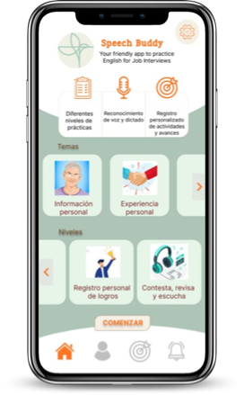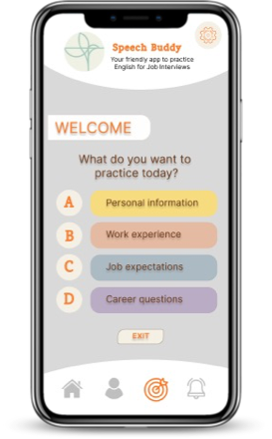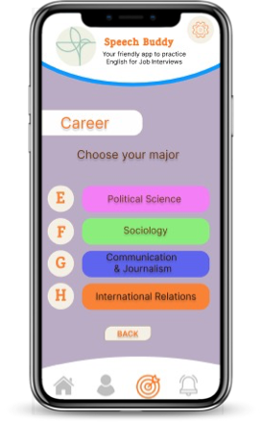
Fuente: Elaboración propia

Figura 10. Pantallas ejercicios del prototipo de aplicación móvil Speech Buddy
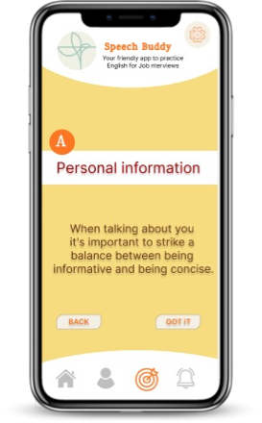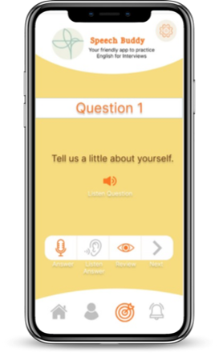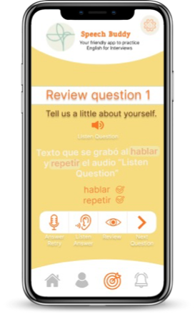
Fuente: Elaboración propia

Discusión
Los resultados derivados de este estudio tienen varios ángulos que pueden contribuir al estudio de las tecnologías de información. Por un lado, la investigación ahonda en un tema que es reciente con respecto a la utilización específica de una aplicación virtual con el objetivo de practicar la comunicación en inglés en el ámbito laboral, al cual se va a exponer un estudiante de nivel superior. Por otro lado, sirve para analizar las estadísticas reales del desempeño de los estudiantes de la Facultad de Ciencias Políticas y Sociales en una posible entrevista laboral con el nivel de inglés que obtienen como graduados de esta escuela. Esto puede aportar información para realizar propuestas pedagógicas en la reestructuración de programas que mejoren el nivel de egreso de los estudiantes. Según Chica-Salvatierra y García-Farfán (2022), el aprendizaje del idioma inglés “contribuye al desarrollo de las habilidades cognitivas impulsando un mayor acceso a oportunidades tanto en lo personal como en lo laboral” (p. 6).
Asimismo, como menciona Rodríguez (2010,) “la expresión oral tiene muchas funciones; a través de la misma, las personas pueden establecer relaciones personales, encontrar información, comparar sus puntos de vista con otras” (p. 7). Además, sobre la formación de esta habilidad, el referido autor afirma que es un proceso dual que incluye al hablante, quien es el que codifica el mensaje (expresión oral), y el oyente, quien decodifica el mensaje (la audición). Igualmente, es interactivo, y de manera dinámica se intercambian los roles para crear así la comunicación.
Por otra parte, cabe destacar que los asistentes de voz virtuales sirven para practicar la competencia auditiva más que la oral, ya que aún no reconocen acentos ni dan retroalimentación sobre las cualidades de la competencia oral de la lengua inglesa. Esta característica no es favorable para potenciar este proyecto, y debido a esta condición es que se crean discursos específicos para practicar en la aplicación móvil mientras se desarrolla una tecnología más avanzada y asequible en cuanto a reconocimiento de voz para el aprendizaje de idiomas a través de asistentes de voz.
Con respecto a la práctica del idioma inglés mediante un asistente de voz, González (citado por Bustillo et al. 2017) reconoce que en un estudio para mostrar la integración de la tecnología como herramienta significativa para la enseñanza del inglés se demostró́ que el uso de la tecnología mejora significativamente la calidad de las clases, además de promover la motivación hacia el aprendizaje del idioma. Aunque es difícil encontrar un modelo teórico, se habla ya de cómo los simuladores virtuales pueden apoyar a alcanzar objetivos educativos, de modo que pueden ser una herramienta educativa válida para que los estudiantes aprendan diferentes tipos de contenidos y objetivos (Cabero-Almenara y Costas, 2016).

Conclusión
En conclusión, se destaca la necesidad de capacitación, mediante un diseño instruccional profesional, tanto para estudiantes como para docentes para que puedan aprovechar al máximo las ventajas que ofrecen las TIC en consonancia con los objetivos pedagógicos.
Asimismo, el impacto positivo de este proyecto trasciende a los estudiantes de la Facultad de Ciencias Políticas y Sociales, ya que puede beneficiar a todos los alumnos de educación superior que buscan no solo formación disciplinar, sino también un desarrollo personal autónomo y la capacidad de expresarse profesionalmente en otro idioma.
Por otra parte, la práctica del idioma inglés mediante una aplicación móvil presenta numerosas ventajas inherentes a las TIC, como la flexibilidad de poder practicar a su propio ritmo, en cualquier horario y desde cualquier ubicación geográfica. Aunque este estudio concluye que es factible diseñar y programar una aplicación móvil para la práctica del inglés enfocada en entrevistas laborales, se reconoce que, con el avance tecnológico y la popularidad creciente de los asistentes de voz, su costo será más accesible en el futuro. Por tanto, es posible que cada estudiante pueda contar con un asistente de voz, lo que abre la puerta a nuevas posibilidades para la práctica del idioma. De hecho, con el constante avance de la inteligencia artificial y la sofisticación de los programas de reconocimiento de voz, se vislumbra un futuro en el que esta tecnología pueda aplicarse en proyectos similares con un enfoque pedagógico similar, pero con una tecnología más avanzada.
La enseñanza y el aprendizaje de un idioma distinto al materno presentan una variedad de mecanismos, muchos de los cuales se adaptan a las necesidades individuales del estudiante. La estrategia propuesta en este estudio es solo una más que aprovecha las ventajas de la tecnología, pero con un enfoque práctico en la mejora de las habilidades para las entrevistas laborales en inglés. Estas entrevistas no solo representan un intercambio de comunicación entre el entrevistador y el entrevistado, sino también una oportunidad para que el candidato se presente como persona.
En definitiva, la aplicación Speech Buddy puede servir para reforzar el conocimiento del idioma inglés del usuario y practicarlo utilizado en las entrevistas laborales, pues actuando como un entrevistador virtual, la aplicación ofrece una experiencia amigable y neutral que ofrece recomendaciones y retroalimentación para mejorar la habilidad oral, la confianza y la motivación del usuario.

Futuras líneas de investigación
Si la práctica a través de la aplicación apoya el desarrollo de habilidades lingüísticas en inglés para los estudiantes de la Facultad de Ciencias Políticas y Sociales de la UAQ, se puede inferir que también podría beneficiar y respaldar a estudiantes de otras carreras de la misma universidad, basándose en dos premisas fundamentales. En primer lugar, vivimos en un mundo globalizado donde el inglés sigue siendo el idioma universal más utilizado. En segundo lugar, las tecnologías de la información aplicadas a la educación son herramientas esenciales con un potencial ilimitado.
Además, como sugiere Macías (2021), la inteligencia artificial promete la mejora de la educación a gran escala, con la principal característica de la personalización según las necesidades de cada alumno. Por tanto, como una propuesta de desarrollo futuro, se plantea la personalización de las preguntas en función del campo laboral de cada programa educativo ofrecido en la Universidad Autónoma de Querétaro, lo cual permitiría adaptar la práctica de las entrevistas laborales en inglés de los estudiantes según su área de especialización.

Referencias
Ángel Rueda, C. J., Valdés Godínes, J. C. and Rudman, P. D. (2018). Categorizing the Educational Affordances of 3 Dimensional Immersive Digital Environments. Journal of Information Technology Education: Innovations in Practice, 17, 083–112. https://doi.org/10.28945/4056
Bustillo, J., Rivera, C., Guzmán, J. and Ramos, L. (2017). Benefits of using a mobile application in learning a foreign language. Sistemas & Telemática, 15(40), 55-68. https://www.redalyc.org/articulo.oa?id=411550688005
Cabero-Almenara, J. y Costas, J. (2016). La utilización de simuladores para la formación de los estudiantes. Prisma Social, (17), 343-372. https://www.redalyc.org/articulo.oa?id=353749552015
Chica-Salvatierra, S. y García-Farfán, I. (2022). Los juegos lingüísticos como herramientas didácticas en la enseñanza del idioma inglés. Dominio de las Ciencias, 8(1), 3-18. https://doi.org/10.23857/dc.v8i1.2475
Cortázar Rodríguez, F. J. (2021). Perspectivas teóricas para el estudio de las apps y la vida digital. Revista SOMEPSO, 6(2), 38-57. https://revistasomepso.org/index.php/revistasomepso/article/view/108
Daniels, D. (2021). Will Alexa help ELL students learn English? (tesis doctoral). Northeastern University. https://www.proquest.com/openview/b058c63add5200cd7b933cd30be37b06/1?pq-origsite=gscholar&cbl=18750&diss=y
Gómez Barrios, F. y Palma Velásquez, E. (2020). El podcast en el desarrollo de las habilidades orales en estudiantes de Inglés como lengua extranjera. Educere, 24(78), 237-251. http://erevistas.saber.ula.ve/index.php/educere/article/view/16036
Hernández Sampieri, R., Fernández Collado, C. y Baptista Lucio, P. (2014). Metodología de la investigación (6.ª ed.). McGraw-Hill. https://apiperiodico.jalisco.gob.mx/api/sites/periodicooficial.jalisco.gob.mx/files/metodologia_de_la_investigacion_-_roberto_hernandez_sampieri.pdf
Hsiao-Ling, H., Howard Hao-Jan, C. and Andrew G., T. (2021). Investigating the impact of the Amazon Alexa on the development of L2 listening and speaking skills. Interactive Learning Environments, 31(9). 10.1080/10494820.2021.2016864
Kalan, M. (2007). Las dificultades lingüísticas y afectivas de la expresión oral en clase y en la vida real. Las destrezas orales en la enseñanza del español L2-LE, Vol. 2, 981-996. https://cvc.cervantes.es/ensenanza/biblioteca_ele/asele/pdf/17/17_0981.pdf
López-Calva, J. M. (2019). Ética e investigación educativa: aproximación teórica para su comprensión desde la estructura dinámica del bien humano. Revista Colombiana de Educación, (76), 223–242. https://doi.org/10.17227/rce.num76-8129
Macías, Y. (2021). La tecnología y la inteligencia artificial en el sistema educativo (tesis de maestría). Universitat Jaume I. https://repositori.uji.es/xmlui/bitstream/handle/10234/195263/TFM_2021_Mac%C3%ADas%20Moles_Yovanna.pdf?sequence=1
Medel, L. (2020). Metodología para la evaluación de ambientes virtuales de enseñanza-aprendizaje como soporte a la educación formal a nivel licenciatura (tesis de maestría). Universidad Autónoma de Querétaro. https://ri-ng.uaq.mx/handle/123456789/2189
Observatorio Laboral (s. f.). Espectativas laborales para el futuro. https://www.observatoriolaboral.gob.mx/static/preparate-empleo/Expectativas_laborales.html
OCC Mundial (25 de septiembre de 2018). 72 % de los profesionistas pierde oportunidades por no saber inglés. https://www.occ.com.mx/blog/saber-ingles-oportunidades-de-empleo/
Pacheco, L. (2021). Entornos virtuales en el aprendizaje cooperativo: una estrategia innovadora contemporánea. Revista Innova Educación, 4(1), 65-77. https://doi.org/10.35622/j.rie.2022.01.005
Rodríguez, J. (2010). Consideraciones teóricas sobre la expresión oral profesional pedagógica en inglés. Ciencias Holguín, 16(4), 1-12. http://www.ciencias.holguin.cu/index.php/cienciasholguin/article/view/583
Terzopoulos, G. and Satratzemi, M. (2020). Voice Assistants and Smart Speakers in Everyday Life and in Education. Informatics in Education, 19, 473-490. https://doi.org/10.15388/infedu.2020.21
Torres, L. (2019). Estudio de asistentes virtuales en el entorno de la diversidad funcional intelectual (tesis de maestría). UAM. http://hdl.handle.net/10486/688547
Torres-Cajas, M. and Yépez-Oviedo, D. (2018). Aprendizaje cooperativo y TIC y su impacto en la adquisición del idioma inglés. Revista Mexicana de Investigación Educativa, 23(78), 861-882. https://www.redalyc.org/articulo.oa?id=14057728009
Vinueza, R. (2017). Estrategias didácticas del aprendizaje cooperativo en la producción oral del idioma inglés, en estudiantes de tercer año de bachillerato general unificado de la Unidad Educativa “Charles Darwin” de la ciudad de Quito, Ecuador (tesis de maestría). Instituto de Investigación y Posgrado. Universidad Central del Ecuador. http://www.dspace.uce.edu.ec/handle/25000/12462

Rol de Contribución | Autor (es)
Conceptualización | ​​Sara Irish Hernández Ham - Principal  Juan Salvador Hernández Valerio - que apoya
Metodología | Sara Irish Hernández Ham - Principal  Reyna Moreno Beltrán - que apoya
Software | N/A
Validación | ​​Sara Irish Hernández Ham - igual  Juan Salvador Hernández Valerio -igual  Reyna Moreno Beltrán -igual
Análisis Formal | Sara Irish Hernández Ham
Investigación | Sara Irish Hernández Ham
Recursos | Juan Salvador Hernández Valerio - igual  Reyna Moreno Beltrán - igual
Curación de datos | Sara Irish Hernández Ham - Principal  Juan Salvador Hernández Valerio - igual  Reyna Moreno Beltrán -que apoya
Escritura - Preparación del borrador original | Sara Irish Hernández Ham
Escritura - Revisión y edición | Sara Irish Hernández Ham -Principal  Juan Salvador Hernández Valerio - que apoya  Reyna Moreno Beltrán -igual
Visualización | Sara Irish Hernández Ham
Supervisión | Juan Salvador Hernández Valerio - principal  Reyna Moreno Beltrán - igual
Administración de Proyectos | Sara Irish Hernández Ham
Adquisición de fondos | Sara Irish Hernández Ham - igual  Juan Salvador Hernández Valerio - igual  Reyna Moreno Beltrán - igual

“El reconocimiento de voz tiene el potencial para convertirse en una parte necesaria en la enseñanza dentro del aprendizaje del idioma inglés” (traducción propia).

